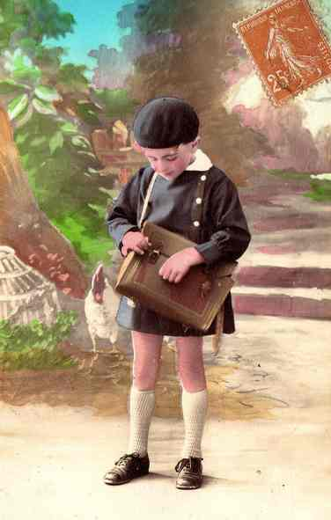
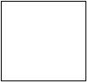
Le temps de la République : L’école primaire au temps de Jules Ferry : la construction de l’école laïque gratuite et obligatoire

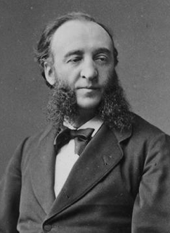
Doc D : L’école de garçons de Villeneuve de Marc

Doc E : Jules Ferry
Jules Ferry est né en 1832 et mort en 1893.
De 1879 à 1885, il sera ministre de l'
Instruction publique et des Beaux-Arts et
Président du conseil des ministres. Aidé par
Camille Sée et Ferdinand Buisson il fait
voter des lois sur la scolarisation des jeunes
français. Alors qu'une très grande majorité
d'enfants sont déjà scolarisés, Ferry obtient
la gratuité de l'école primaire publique
(juin 1881), la laïcité de l'école publique (mars 1882), et l'obligation scolaire jusqu'à 13 ans (mars 1882).

Doc A : L’école avant la IIIème République

Dès la Révolution émerge l'idée que l'instruction doit être accessible à tous. Talleyrand déclare devant l’assemblée constituante en 1791 : « l’homme ignorant est à la merci du charlatan, et beaucoup trop dépendant de l’homme instruit. Celui qui ne sait ni lire, ni écrire, ni compter dépend de tout ce qui l’environne ».
Condorcet, chargé de la réforme de l‘instruction publique, recommande en 1791 un enseignement gratuit et laïc. Sous la Restauration, Louis XVIII demande à chaque commune d'offrir une instruction gratuite à tous les enfants, même aux plus pauvres. L'instituteur est alors placé sous la surveillance du prêtre du village.
En 1833, la loi Guizot oblige les communes de plus de 500 habitants à entretenir une école de garçons et à employer un instituteur.
En 1850, la loi Falloux rappelle l'importance de l’éducation religieuse dans l'enseignement et rend obligatoire l'ouverture d'une école pour filles dans les communes de plus de 800 habitants.

Doc C : Les lois scolaires de Jules Ferry

Loi du 16 juin 1881 :
Art 1er : Il ne sera plus perçu de rétribution scolaire dans les écoles primaires publiques.

Loi du 28 mars 1882 :
Art. 1er.- L'enseignement primaire comprend : L'instruction morale et civique ; La lecture et l'écriture ; La langue et les éléments de la littérature française ; La géographie, particulièrement celle de la France ; L'histoire, particulièrement celle de la France jusqu'à nos jours ; Quelques notions usuelles de droit et d'économie politique ; Les éléments des sciences naturelles physiques et mathématiques ; leurs applications à l'agriculture, à l'hygiène, aux arts industriels, travaux manuels et usage des outils des principaux métiers ; Les éléments du dessin, du modelage et de la musique ; La gymnastique ; Pour les garçons, les exercices militaires ; Pour les filles, les travaux à l'aiguille.
L'article 23 de la loi du 15 mars 1850 est abrogé. (plus d’enseignement religieux)

Art. 4.- L'instruction primaire est obligatoire pour les enfants des deux sexes âgés de six ans révolus à treize ans révolus ; elle peut être donnée soit dans les établissements d'instruction primaire ou secondaire, soit dans les écoles publiques ou libres, soit dans les familles, par le père de famille lui-même ou par toute personne qu'il aura choisie. Un règlement déterminera les moyens d'assurer l'instruction primaire aux enfants sourds-muets et aux aveugles.

Doc B : Une fréquentation scolaire irrégulière

Tout au long du XIXème siècle, la scolarisation se généralise et le nombre d’illettrés baisse. Cependant la fréquentation reste assez irrégulière, surtout dans les campagnes où les enfants aident aux travaux des champs et habitent loin du village. Les classes sont souvent surchargés et les maîtres peu formés.
« Les écoles ne sont au complet qu’après la récolte des pommes, c’est-à-dire à la mi-novembre ; les enfants se retirent au plus tard à la Saint-Jean pour aller travailler au foin et à la moisson : ils n’ont donc que sept à huit mois d’école. » J-Marie de La Mennais

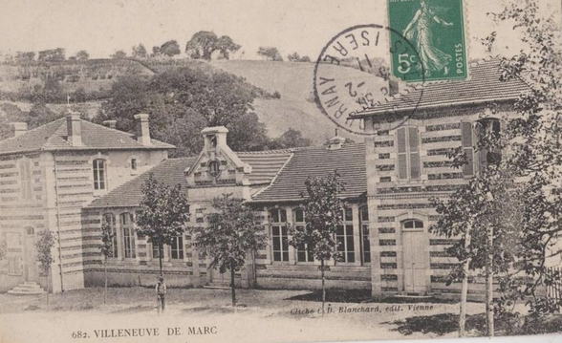
Le temps de la République : L’école primaire au temps de Jules Ferry : la construction de l’école laïque gratuite et obligatoire

Questions :

- Doc A : pourquoi Talleyrand pense-t-il qu’il faut savoir lire, écrire et compter ?
________________________________________________________________________________________
________________________________________________________________________________________

- Doc A : Que permet la loi Guizot?
________________________________________________________________________________________

- Doc A : Quand les communes ont-elles l’obligation de créer des écoles de filles? ______________________

- Doc B : Pourquoi les enfants des campagnes suivent-ils l’école irrégulièrement (cite au moins deux raisons)?
________________________________________________________________________________________
________________________________________________________________________________________

- Doc C : Que signifie la phrase « il ne sera plus perçu de rétribution scolaire »
________________________________________________________________________________________

- L’enseignement religieux se fait-il encore dans les écoles ? ________________________________________
- Doc C : Quelles sont les matières étudiées à l’école ?
________________________________________________________________________________________
________________________________________________________________________________________
________________________________________________________________________________________

- Doc C : L’école est obligatoire pour les enfants entre ___________ et ______________ans.

- Doc D : Qui est Jules Ferry ?
________________________________________________________________________________________

- Doc D : Quel poste a-t-il occupé ?
________________________________________________________________________________________

- Doc D : Cherche dans le dictionnaire la définition du mot laïcité
________________________________________________________________________________________
________________________________________________________________________________________

Le temps de la République : L’école primaire au temps de Jules Ferry : la construction de l’école laïque gratuite et obligatoire

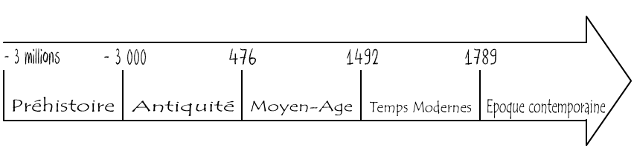

Lexique
Image pour comprendre

laïque : ____________________________________________________________________________________________________________________
_______________________________________

Leçon
Tout au long du XIXème siècle, de plus en plus d’enfants vont à l’__________________. Entre 1881 et 1882, Jules _____________ , ministre de l’instruction publique fait voter des lois sur l’école.
L’école est ______________ : les instituteurs sont recrutés par l’Etat ; ce sont des ___________, ils n’appartiennent pas au _____________.
L’école est ________________ : la scolarité ne doit rien coûter aux parents.
L’école est _______________ : l’enseignement ________________ ne peut plus être enseigné à l’école.
L’école est ___________________ : tous les enfants de ________ à ________ ans doivent aller à l’école.

Le XIXème siècle : la loi Jules Ferry pour l’école obligatoire
https://youtu.be/wuJSGS5RXcY?t=46s

Tout au long du XIXème siècle, de plus en plus d’enfants vont à l’école. Entre 1881 et 1882, Jules Ferry, ministre de l’instruction publique fait voter des lois sur l’école.
L’école est publique : les instituteurs sont recrutés par l’Etat ; ce sont des laïcs, ils n’appartiennent pas au clergé.
L’école est gratuite : la scolarité ne doit rien coûter aux parents.
L’école est laïque: l’enseignement religieux ne peut plus être enseigné à l’école.
L’école est obligatoire : tous les enfants de 6 à 13 ans doivent aller à l’école.

